Zusammenfassung von „Towards Realization of Dataspaces“

In dem Paper „Towards Realization of Dataspaces“, geschrieben von Ibrahim Elsayed und Peter Brezany[1], wird die Architektur und Funktionalität eines Dataspace Management Systems(DMS) vorgestellt und diskutiert, wie Grid-Technologie zukünftige Implementierungen einer solchen Architektur unterstützen kann. Ein DMS ist eine Menge von Softwareprogrammen, die die Organization, Speicherung und Datenbeschaffung in einem Dataspace steuert. Sie kümmert sich auch um die Sicherheit und Integrität in einem Dataspace. Im Folgenden werden die Architektur und Funktionalitätsanforderungen eines DMS geschildert.

1. Anforderungen

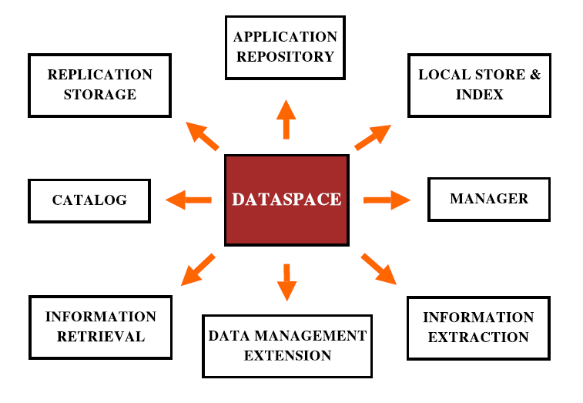Abbildung 1: Umgebung eines Dataspaces

Informationsbeschaffung (Information Retrieval) Anfragen und Suchen sind zwei verschiedene Informationsbeschaffungsmethoden und repräsentieren eines der Hauptdienste, die von einem DMS unterstützt werden. Allgemein sollen Anfragen und Suchen von allen Teilnehmern des Dataspaces unterstützt werden, unabhängig des verwendeten Datenmodells, ganz so, als würde auf einer einzigen Datenbank operiert werden. Ein gut bekannter und einfacher Suchprozess ist die Stichwortsuche. Die Unterstützung von solch einer Suchmethode über alle Teilnehmer des Dataspaces hinweg, ist ein herausforderndes Forschungsthema. Die Entwicklung von Methoden zur Stichwortsuche auf relationalen und XML-basierten Datenbanken wurde in der Data-Engineering Community vollzogen [2,3,4]. Um eine globale Anfragefunktionalität zu unterstützen, die es erlaubt einheitliche Anfragen an alle Dataspace-Teilnehmer zu formulieren, benötigt man intelligente Methoden zum Interpretieren und Übersetzen von Anfragen in verschiedene Sprachen. Methoden zur Anfrageübersetzung wurde von mehreren Leuten bereits erforscht[5,6].

Informationsförderung (Information Extraction) Das weltweite Web ist mittlerweile zu einem riesigen Datencontainer geworden. Um Daten, die man vom Web erhalten hat, nachzubearbeiten, sollten Techniken für Web Information Extraction und die Förderung von relevanten Informationen von semi-strukurierten Webseiten unterstützt werden. Zur weiteren Verarbeitung muss extrahierter Inhalt zu strukturierten Daten transformiert werden und lokal gespeichert werden. Nicht strukturierte Webdokumente müssen zuerst klassifiziert werden indem Text-Mining Techniken angewandt werden, welche die geparsten Dokumente in Gruppen organisieren mit der Hilfe von Ontologien[7]. Basierend auf diesen Ontologien ist eine Stichwortsuche möglich, um die einzelnen Dokumente anhand ihres Namens zu finden. Strukturierte Dokumente erlauben einen einfacheren Zugriff und eine einfachere Integration durch die reichhaltigen semantischen Informationen, die in diesen Datenrepräsentationen beinhaltet sind.

Datenmanagement Erweiterungen (Data Management Extensions) Diese Komponente bietet Möglichkeiten, Dataspace-Komponenten, die auf den unteren Schichten arbeiten, zu verbessern. All diese Basiskomponenten haben nur eine beschränkte Datenmanagement-Funktionalität. Es ist Aufgabe des DMS zusätzliche Funktionalität wie Sicherung, Wiederherstellung und Replikation anzubieten.

Katalog(Catalog) Beinhaltet eine detaillierte Beschreibung von allen Teilnehmern des Dataspaces. Neben der Basisinformationen der Teilnehmer, wie Besitzer, Erstellungsdatum, etc., sollte die Beschreibung auch semantische Informationen über die Daten des Teilnehmers beinhalten. Der Benutzer sollte fähig sein den Katalog zu durchsuchen, um mehr Informationen über bestimmte Datenquellen zu erhalten. Der Katalog kann auf ein Metadaten-Repository verweisen, um die Basisinformationen von der mehr detaillierten Beschreibung zu trennen.

Verwalter(Manager) Um die vorher genannte Funktionalität zu realisieren, braucht es eine zentrale Komponente, die das System verwaltet und mit dem Benutzer interagiert. Neben Benutzerauthentifizierung, Rechtezuweisung und anderen Diensten, ist der Verwalter für die Kommunikation mit den Teilnehmern zuständig. Dadurch dient er als Schnittstelle zwischen den Benutzern und den Teilnehmern des Dataspaces.

Lokale Speicherung und Indizierung (Local Store and Index) Diese Komponente verwaltet den Zwischenspeicher für Such – und Anfrageergebnisse, sodass gewisse Anfragen beantwortet werden können ohne dass auf die eigentlichen Datenquellen zugegriffen werden muss. Außerdem unterstützt sie die Erstellung von abfragbaren Assoziationen zwischen den Teilnehmern.

Replikatspeicher (Replication Storage) Erlaubt die Erstellung von Kopien der Teilnehmerdaten, um die Zugriffszeit zu erhöhen. Dadurch ergibt sich eine hohe Verfügbarkeit und eine starke Wiederherstellung wird unterstützt.

Anwendungsarchiv (Application Repository) Hier kann der Benutzer Datenanalyse-Tools, domainspezifische Modelle, Evaluationen etc. teilen, die auf die Daten des Dataspaces angewendet werden können.

2. Dataspace Management System

2.1Architektur
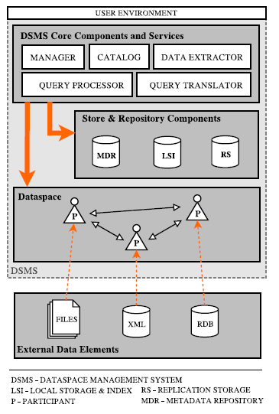Abbildung 2: Systemarchitektur

Allgemein besteht ein Dataspace aus Dataspace-Komponenten, die sogenannten Teilnehmer, und Relationen zwischen diesen Komponenten. Dataspace-Komponenten sind individuelle Datenquellen wie relationale Datenbanken, Textdatenbanken, XML-Datenbanken, Data-Stream-Systeme, Web Services oder andere Datenarchive.

Eine Dataspace-Komponente beinhaltet eine Beschreibung um zu beschreiben, was für Daten diese enthält, welches Speicherformat benützt wird und welche Anfragemechanismen unterstützt werden. Sie enthält zudem Informationen über den Speicherort der Daten und ob diese Daten an anderer Stelle repliziert wurden, genauso wie Informationen über Relationen zu anderen Teilnehmern. Die Informationen und Daten werden gekennzeichnet ob sie vom unterliegenden Verwaltungssystem, vom Benutzer hinzugefügt oder automatisch generiert wurden.

Jeder Teilnehmer wird genauso wie die Komponenten beschrieben und wird anschließend beim Katalog registriert, wodurch sie als Datenquellen für eine stärker abstrahierte Schicht, die globale Anfrage- und Suchmethoden bereitstellt, verfügbar sind. Diese globale Schicht ist im DMS eingebettet. Sie unterstützt den Benutzer beim Hinzufügen neuer Dataspace-Komponenten, bei der Erstellung von Relationen mit anderen Teilnehmern, bei der Registrierung von Teilnehmern im Katalog, bei der Durchsuchung des Katalogs nach verfügbaren Teilnehmern, bei der Entscheidung um alle oder nur ausgewählte Teilnehmer innerhalb einer Gemeinschaft zu teilen, einschließlich der Zuordnung von Zugriffsrechten, und bei der Suche nach Anfragen nach allen oder nur bestimmten Teilnehmern des Dataspaces.

Da jeder Teilnehmer sein eigenes Verwaltungssystem besitzt und dadurch eigenverantwortlich für seine Datenverwaltung wie Updates, Wiederherstellung ebenso wie Replikation, ist es nicht die Pflicht des DMS, die Daten der Teilnehmer zu ändern. Damit hat das DMS keine Administratorrechte, um Inhalte der Teilnehmer zu schreiben oder zu ändern. Aber das DMS bietet die Möglichkeit fehlende Dienste hinzuzufügen, wie Datenreplikation, Transformation, Download, Upload, etc.

2.2 Sub-Dataspaces verwalten

Die Idee hinter eines Sub-Dataspaces ist ein neues Dataspace zu schaffen, das allerdings in einem anderen Dataspace inkludiert ist und somit eine Teilmenge eines größeren Dataspaces ist. Diese Funktionalität wird gebraucht in Verbindung mit Zugriffsrechten und Sicherheitsverwaltung. Ein Dataspace-Administrator kann damit Gruppen mit verschiedenen Datenzugriffsrechten definieren.

[1] Ibrahim Elsayed and Peter Brezany, A Min Tjoa: Towards Realization of Dataspaces
Proceedings of the 17th International Conference on Database and Expert Systems
Applications (DEXA’06) 0-7695-2641-1/06, 2006 IEEE
[2] S. Agrawal, S. Chaudhuri, and G. Das. Dbxplorer:
A system for keyword-based search over relational
databases. Proceedings of the International Conference
on Data Engeneering, 2002.
[3] L. Guo, F. Shao, C. Botev, and J. Shanmugasundaram.
Xrank: Ranked keyword search over xml documents.
ACM SIGMOD, June 2003.
[4] V. Hristidis and Y. Papakonstantinou. Discover: Keyword
search in relational databases. Proceedings of
the Very Large Data Base Conference, 2002.
[5] M. Carey, J. Kiernan, J. Shanmugasundaram,
E. Shekita, and S. Subramanian. Xperanto: A middleware
for publishing object-relational data as xml
documents. Proceedings of the Very Large Data Base
Conference, September 2000.
[6] R. Krishnamurthy, V. T. Chakaravarthy, R. Kaushik,
and J. F. Naughton. Recursive xml schemes, recursive
xml queries, and relational storage: Xml-to-sql query
translation. Proceedings of International Conference
on Data Engineering, 2004.
[7] Q. He, L. Qiu, G. Zhao, and S. Wang. Text categorization
based on domain ontology. Lecture Notes in
Computer Science, Springer, 2004.

